# **【GAD翻译馆】在Photoshop中绘制科幻风港口**

链接：<http://gad.qq.com/article/detail/228515>

嗨，我是马可。下面介绍的是我用Photoshop绘制科幻风的个人作品，名为“废弃港口”。说实话，我花了很多时间来完成它，因为我搁置过一段时间，直到我学会了足够的技能来完成场景，就像在我脑海里一样。通过这样做，我学到了很多，希望也能帮助到，让你能创造出一个类似或更好的作品。

**第1步：延伸这个想法**

要开始任何一种绘画，第一步是要有一个很酷的想法，并在草图中完成它。对于本作品，我通常制作一些黑白缩略草图，只是为了获得整体构图并找到一些有趣的形状。最初的想法是靠近河流市场的港口，我认为房屋林立着会很有趣，而其中一个类似于巴西的贫民窟，随着这个想法进一步发展，你会清楚地看到我是怎么设计的。

[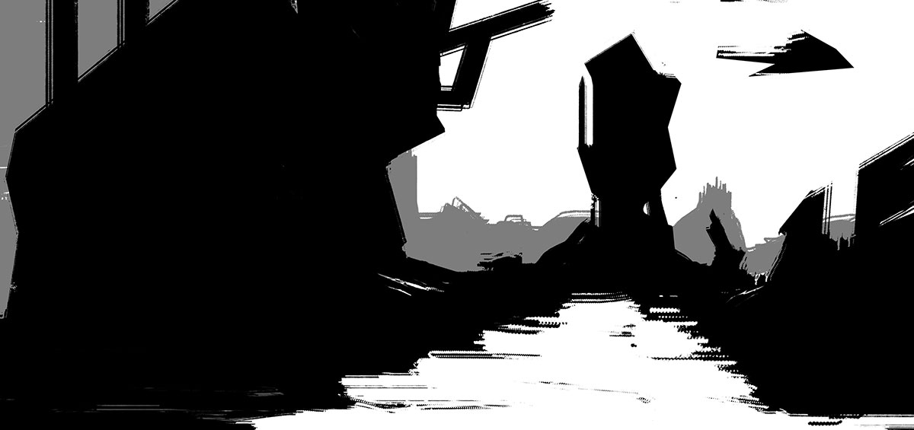](https://www.3dtotal.com/admin/new_cropper/tutorial_content_images/2523_tid_thumbnail.jpg)

**缩略图**

**第2步：收集参考资料**

完成草图后，现在你可以开始进行绘画了。其他艺术家首先从参考文献开始，但我喜欢将它们放在第二步，这样我就可以在草图中使用我所有的知识，并在之后用大量的图片进行改进以供参考。创建Pinterest板以帮助管理和保存你认为有用的图像。之后，我将我喜欢的项目放入PureRef。

[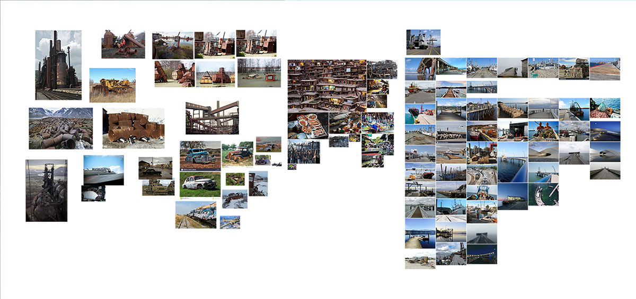](https://www.3dtotal.com/admin/new_cropper/tutorial_content_images/2523_tid_references.jpg)

**图片参考**

**第3步：建立组合**

在这个阶段，我纠正了视角和构图，通过形状和负空间，引导观众的视线进入航天器（这是我的焦点所在的位置）。有意识地，我不会留下观众可能把视线停留在在里面的空白区域：实际上我还用了有像船只和云这样的元素打破它，让观众的视线再次进入航空器。

[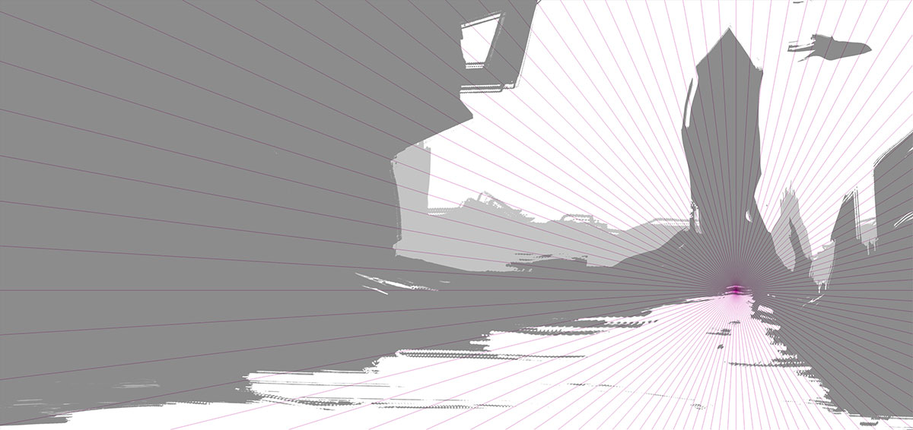](https://www.3dtotal.com/admin/new_cropper/tutorial_content_images/2523_tid_com_.jpg)

**透视线**

**第4步：使用照片构建**

对于宇宙飞船的设计，我使用了我发现的一些有趣的照片的前部，最后我保留了该形状的一些元素用于最终设计，之后只使用我参考的照片制作粗略的草图来构建出作品的大致样子。为了展现出绘画风格，我使用了滤镜>噪音>灰尘和划痕。我调整滑块以达到我满意的效果。

[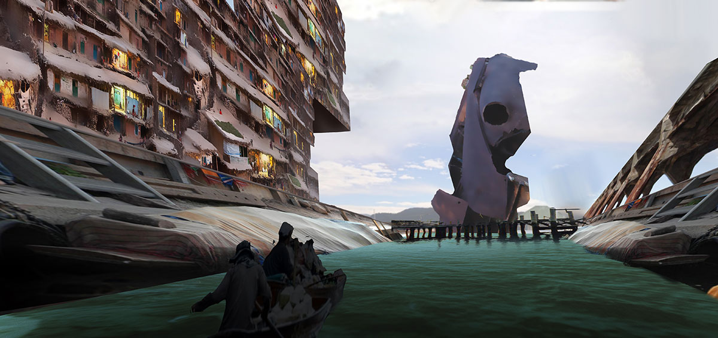](https://www.3dtotal.com/admin/new_cropper/tutorial_content_images/2523_tid_sketch.jpg)

**草图**

**第五步：设置氛围**

现在我有了一个我喜欢的作品，而且现在对我将要做的事情有一个全面的了解，但是我并不怎么喜欢现在的氛围。然后我设计了我更喜欢的夜景。在这个阶段，它仍然是一个草图，因此我想要改进很多东西。要进行从白天到夜晚的过渡，我首先设置一个颜色参考，其余的是匹配每个图层的颜色（图像>调整>匹配颜色）和颜色信息。

[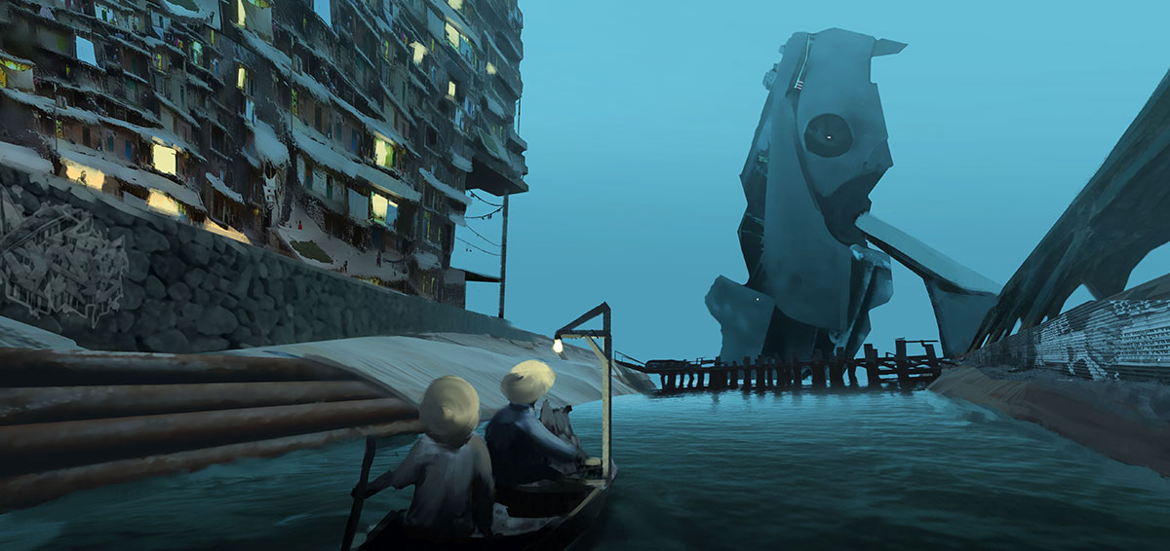](https://www.3dtotal.com/admin/new_cropper/tutorial_content_images/2523_tid_mood.jpg)

**氛围转换**

**第6步：重新想象并完成工作**

现在需要进一步调整图像，但有几件我不喜欢的东西，所以我决定做出一点改变，省的之后我将时间浪费在一些我并不完全喜欢的东西上。使用与之前相同的方法，我通过添加更多信息（如一些建筑结构，雕像和沥青纹理）改善照片。

[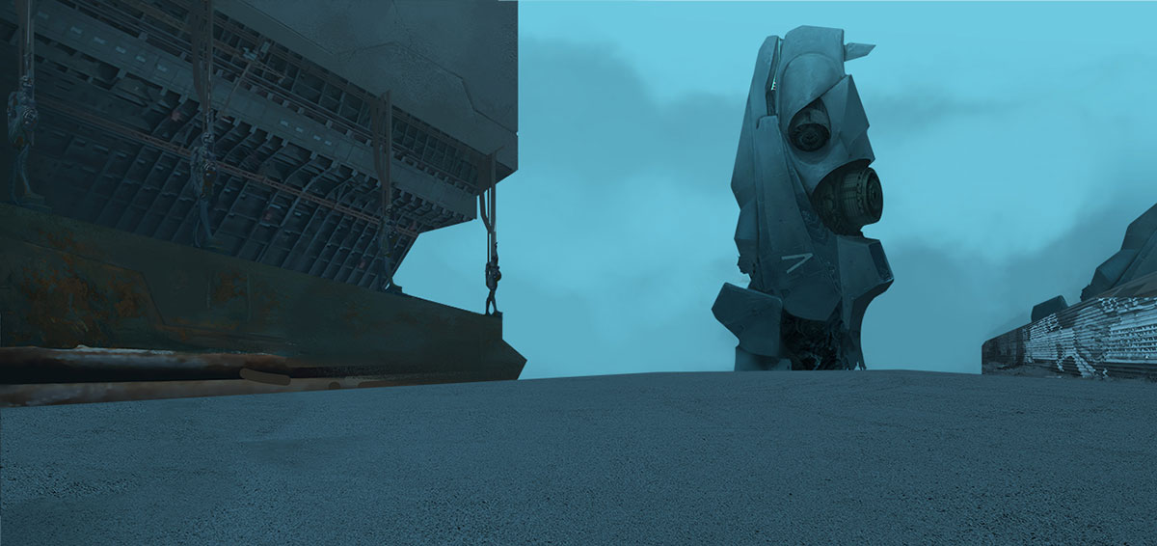](https://www.3dtotal.com/admin/new_cropper/tutorial_content_images/2523_tid_work-over.jpg)

**新的形象**

**第7步：大气透视**

大气透视是非常重要的，因为你可以像在现实世界中一样分辨图像的深度，当一个物体远离它时，它就会与天空混合且相匹配。使用渐变工具对背景的建筑物进行调整。尝试分离每个建筑物，以避免图像看起来过于平面。

[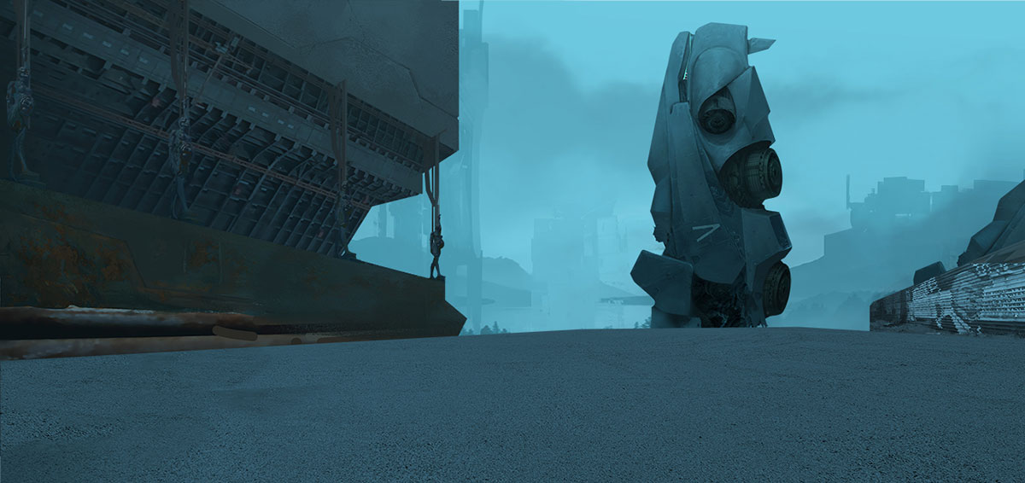](https://www.3dtotal.com/admin/new_cropper/tutorial_content_images/2523_tid_atmospheric-perspective.jpg)

**大气透视**

**第8步：处理细节**

对于地面，我使用了几种沥青纹理，稍微调低了不透明度并调整了混合模式。软橡皮擦有助于清洁那些直边同时使用印章工具以覆盖不需要的孔。照片不是创建纹理或细节的唯一方法; 对于墙壁，我使用了几种纹理刷子，使混凝土和铁锈有更自然的感觉。

[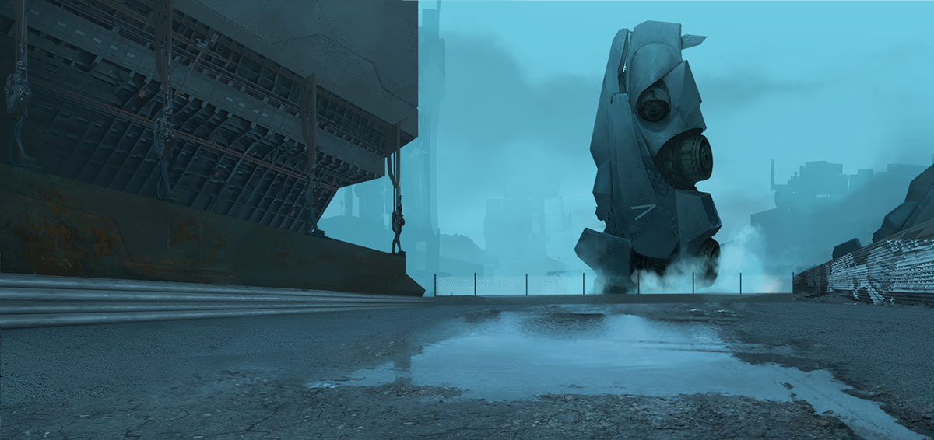](https://www.3dtotal.com/admin/new_cropper/tutorial_content_images/2523_tid_details.jpg)

**应用细节**

**第9步：灯光和FX**

作品灯光可能是图像中最热闹最吸引人的地方，但我在这里以相反的方式使用它们。宇宙飞船背后的城市很远，所以灯光不那么明亮所以不至于分散注意力。大气透视也适用于光源，因为光源越远，其强度就越小。为了给现场增添一点氛围和神秘感，迷雾是一种很好的资源。

[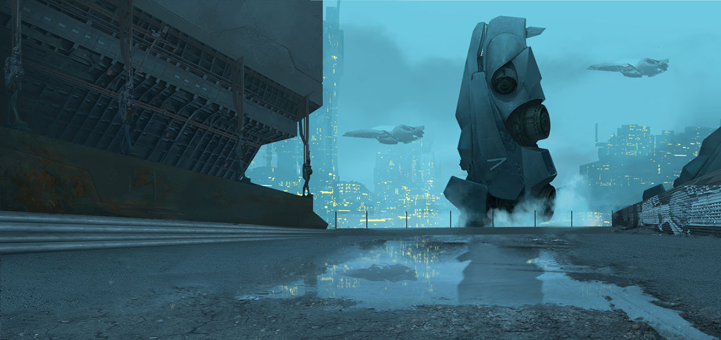](https://www.3dtotal.com/admin/new_cropper/tutorial_content_images/2523_tid_lights-and-fx.jpg)

**灯光和FX**

**第10步：图形和最后的调整**

在最后一步，我添加了涂鸦和垃圾，让它感觉更加有真实感。涂鸦在一件物体上是很常见的，你不需要做的多好，但是要做的足够合适。生活中出现一点政治分歧总是有帮助的，作为一个拉丁美洲人我在街上常见这些图形。被破坏的桌子可以作为帮助想象的线条引导视线进入焦点。

[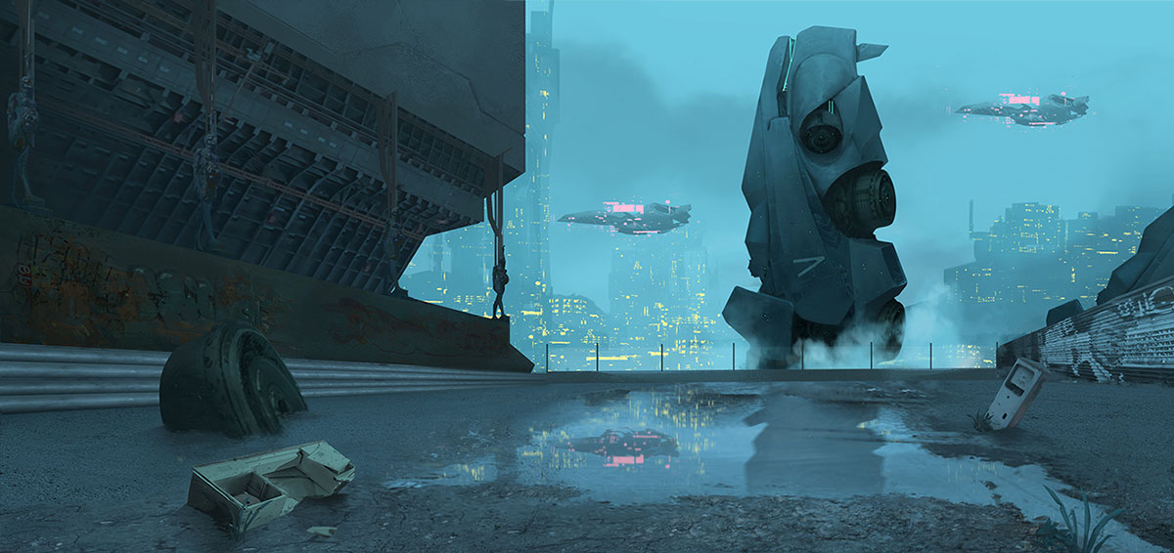](https://www.3dtotal.com/admin/new_cropper/tutorial_content_images/2523_tid_last-touches.jpg)

**最终修改**

[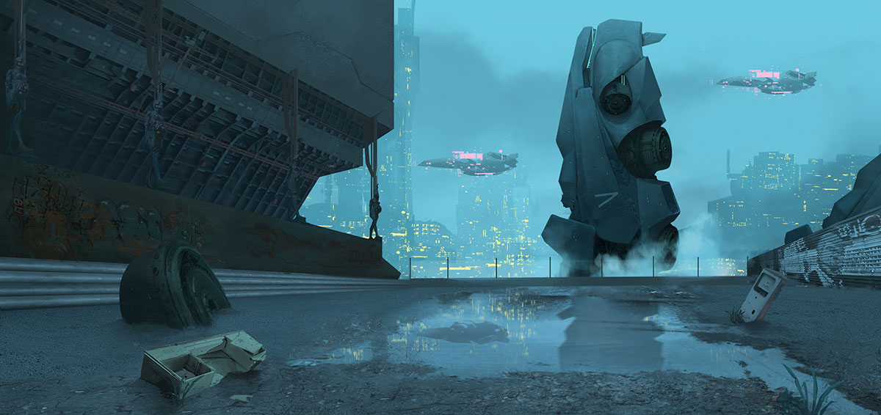](https://www.3dtotal.com/admin/new_cropper/tutorial_content_images/2523_tid_2018-05-19_156937_port.jpg)

**成品图**

原文链接：https://www.3dtotal.com/tutorial/2523-paint-a-sci-fi-port-in-photoshop-by-marco-espinosa-abandoned